A Atmosfera da Terra
“Pelo céu que proporciona o retorno.” (Alcorão 86:11)
“[Ele] que fez para vós da terra um leito e do céu um teto...” (Alcorão 2:22)
No primeiro versículo Deus jura pelo céu[1] e sua função de ‘retorno’ sem especificar o que ele ‘retorna.’ Na doutrina islâmica, a jura divina significa a magnitude da importância de uma relação especial para o Criador, e manifesta Sua majestade e a Verdade suprema de forma especial.
O segundo versículo descreve o Ato Divino que fez do céu um ‘teto’ para os habitantes da terra.
Vamos ver o que a ciência atmosférica moderna tem a dizer sobre o papel e função do céu.
A atmosfera é uma palavra que denota todo o ar envolvendo a terra, do solo até o limite de onde começa o espaço. A atmosfera é composta de várias camadas, cada uma definida pelos vários fenômenos que ocorrem dentro da camada.
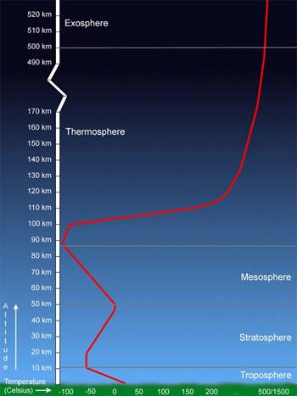
Esta imagem mostra o perfil da temperatura média ao longo da atmosfera da Terra. As temperaturas na atmosfera são muito sensíveis à atividade solar e podem variar de 500°C a 1500°C. Fonte: Windows to the Universe (Janelas para o Universo) (http://www.windows.ucar.edu), Corporação Universitária para Pesquisa Atmosférica (UCAR, em inglês) ©1995-1999, 2000 The Regents of the University of Michigan; ©2000-04 University Corporation for Atmospheric Research.
A chuva é ‘retornada’ à Terra pelas nuvens na atmosfera. Ao explicar o ciclo hidrológico, a Enciclopédia Britânica diz:
“A água evapora dos ambientes aquáticos e terrestres a medida que é aquecida pela energia do Sol. As taxas de evaporação e precipitação dependem da energia solar, como os padrões de circulação de umidade no ar e correntes no oceano. A evaporação excede a precipitação sobre os oceanos, e esse vapor d'água é transportado pelo vento sobre a terra, onde retorna à terra através de precipitação.”[2]
Não apenas a atmosfera retorna o que estava na superfície de volta para a superfície, mas manda de volta para o espaço o que pode danificar a flora e a fauna que a terra sustenta, como o calor radiante excessivo. Nos anos 90, colaborações entre a NASA, a Agência Espacial Européia (ESA, em inglês), e o Instituto do Espaço e Ciência Astronáutica (ISAS, em inglês) do Japão resultaram no International Solar-Terrestrial Physics (ISTP) Science Initiative (Iniciativa Internacional de Física Solar-Terrestre, em uma tradução livre). Os projetos Polar, Wind e Geotail são uma parte dessa iniciativa, combinando recursos e comunidades científicas para obter investigações simultâneas e coordenadas do ambiente espacial Sol-Terra durante um período prolongado de tempo. Eles têm uma excelente explicação de como a atmosfera retorna calor solar para o espaço.[3]
Além de ‘retornar’ chuva, calor e ondas de rádio, a atmosfera nos protege como um teto sobre nossas cabeças, filtrando raios cósmicos mortais, poderosa radiação ultravioleta (UV) do Sol e até meteoritos em curso de colisão com a Terra.[4]
A Transmissora do Estado da Pensilvânia nos diz:
“A luz solar que podemos ver representa um grupo de comprimentos de onda, luz visível. Outros comprimentos de onda emitidos pelo sol incluem os raios-x e a radiação ultravioleta. Os raios-x e algumas ondas de luz ultravioleta são absorvidos na atmosfera da Terra. Eles levam a fina camada de gás a temperaturas muito altas. As ondas de luz ultravioleta são os raios que podem causar queimadura de sol. A maioria das ondas de luz ultravioleta é absorvida por uma camada mais espessa de gás que fica mais próxima da Terra, chamada de camada de ozônio. Ao absorver os raios-x e ultravioleta prejudiciais, a atmosfera age como um escudo protetor em torno do planeta. Como um enorme cobertor térmico, a atmosfera também impede que as temperaturas fiquem muito quentes ou muito frias. Além disso, a atmosfera também nos protege de bombardeio constante de meteoros, pedaços de rocha e poeira, que viajam em alta velocidade pelo sistema solar. As estrelas cadentes que vemos à noite não são estrelas; elas são de fato meteoros queimando em nossa atmosfera devido ao extremo aquecimento que sofrem.”[5]

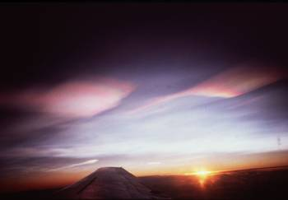
Esta é uma imagem das nuvens polares estratosféricas da Terra. Essas nuvens estão envolvidas na criação do buraco de ozônio da Terra. Fonte: Windows to the Universe (Janelas para o Universo) (http://www.windows.ucar.edu/), Corporação Universitária para Pesquisa Atmosférica (UCAR, em inglês). ©1995-1999, 2000 The Regents of the University of Michigan; ©2000-04 University Corporation for Atmospheric Research.
A Enciclopédia Britânica, descrevendo o papel da Estratosfera, nos fala sobre esse papel protetor na absorção de radiação ultravioleta prejudicial:
“Nas regiões estratosféricas superiores, a absorção de luz ultravioleta do Sol quebra as moléculas de oxigênio; a recombinação de átomos de oxigênio com moléculas de O2 no ozônio (O3) cria a camada de ozônio, que protege a ecosfera inferior da radiação prejudicial de comprimento de onda curto...O que é mais preocupante, entretanto, é a descoberta de uma crescente depleção de ozônio em latitudes temperadas, onde reside uma grande porcentagem da população mundial, uma vez que a camada de ozônio serve como um escudo contra radiação ultravioleta, que se descobriu ser a causa do câncer de pele.”[6]
A mesosfera é a camada na qual muitos meteoros queimam enquanto entram na atmosfera da Terra. Imagine uma bola de beisebol a 30.000 milhas por hora. Isso é o quanto os meteoros são grandes e rápidos. Ao entrar na atmosfera os meteoros são aquecidos a mais de 3.000 graus Fahrenheit, e se tornam incandescentes. Um meteoro comprime o ar à sua frente. O ar aquece e, por sua vez, aquece o meteoro.[7]
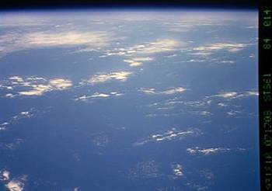
Esta é uma imagem que mostra a Terra e sua atmosfera. A mesosfera seria a borda azul escuro localizada no topo da imagem.
(Imagem cortesia da NASA)

A Terra está cercada por um campo de força magnética - uma bolha no espaço chamada “a magnetosfera” com dezenas de milhares de milhas de extensão. A magnetosfera age como um escudo que nos protege das tempestades solares. Entretanto, de acordo com novas observações da nave espacial IMAGE da NASA e dos satélites conjuntos da NASA/Agência Espacial Européia, fendas imensas às vezes se desenvolvem na magnetosfera da Terra e permanecem abertas por horas. Isso permite que o vento solar atravesse e provoque fortes tempestades espaciais. Felizmente, essas fendas não expõem a superfície da Terra ao vento solar. A nossa atmosfera nos protege, mesmo quando o nosso campo magnético não o faz.[8]

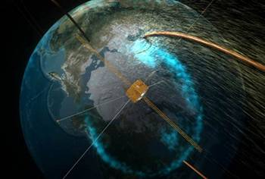
Interpretação de um artista do satélite IMAGE da NASA navegando através de uma ‘fenda’ no campo magnético da Terra.
Como seria possível para um habitante do deserto de quatorze séculos atrás descrever o céu de uma forma tão precisa que apenas descobertas científicas recentes confirmaram? A única maneira seria se ele recebesse revelação do Criador do céu.

Footnotes:
[1] Al-Samaa’, a palavra árabe traduzida aqui como ‘céu’ inclui a atmosfera da terra como indicado pelo versículo 2:164.
[2] ”Biosphere (Biosfera).” Enciclopédia Britânica do Encyclopedia Britannica Premium Service.
(http://www.britannica.com/eb/article?tocId=70872)
[3] (http://www-spof.gsfc.nasa.gov/stargaze/Sweather1.htm)
[4] Atmospheric, Climate & Environment Information Programme of the Manchester Metropolitan University (Programa de Informação da Atmosfera, Clima & Meio Ambiente da Universidade Metropolitana de Manchester, em uma tradução livre) (http://www.ace.mmu.ac.uk/eae/Atmosphere/atmosphere.html)
[5] (http://www.witn.psu.edu/articles/article.phtml?article_id=255&show_id=44)
[6] “Earth (Terra).” Enciclopédia Britânica do Encyclopedia Britannica Premium Service.
(http://www.britannica.com/eb/article?tocId=54196)
[7] (http://www.space.com/scienceastronomy/solarsystem/meteors-ez.html)
[8] (http://www.firstscience.com/SITE/ARTICLES/magnetosphere.asp)

